ЛАБОРАТОРНА РОБОТА № 7
МЕТОД НАЙМЕНШИХ КВАДРАТІВ
Метод найменших квадратів (МНК) застосовується для апроксимації експериментальних даних функції 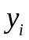, які отримані у результаті вимірювань при відповідних значеннях аргументна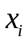 так, щоб відхилення експериментальних даних від апроксимуючої функції 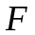 було мінімально можливим. За апроксимуючу функцію вибирають багаточлен степеня 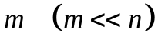:
. (1)

У точковому методі найменших квадратів будується функціонал
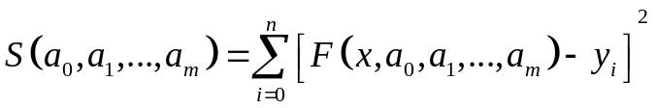. (2)
Геометрично (2) – це сума квадратів відхилень значень від апроксимуючого багаточлена (2) у точках , 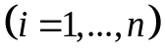.
Мінімум функції багатьох змінних визначається з умови рівності нулеві її частинних похідних першого порядку по незалежних змінних. У функціоналі (2) такими змінними є коефіцієнти 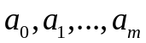. Отже, умови мінімуму запишуться у вигляді:
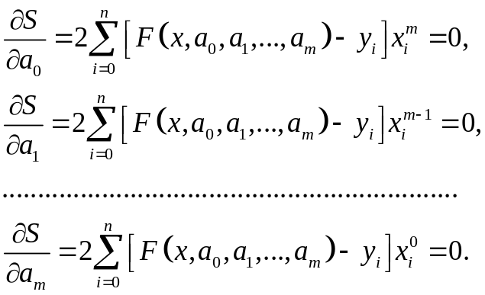 (3)
Співвідношення (3) є системою лінійних алгебраїчних рівнянь порядку 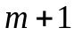 відносно невідомих коефіцієнтів , розв'язки якої забезпечують мінімум функціоналу (2).
Систему рівнянь (3) можна переписати у вигляді:
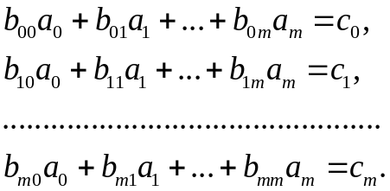 (4)
Коефіцієнти 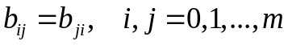 та 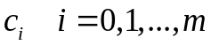 обчислюються за формулами:
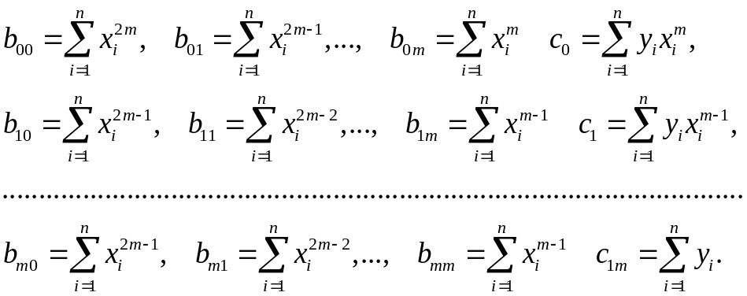 (5)
Розв'язавши систему рівнянь (4) відносно і підставивши отримані значення коефіцієнтів у (2) отримаємо багаточлен степеня , який найкраще апроксимує функцію (1) у середньо квадратичному сенсі.
Зазвичай, вибір степеня багаточлена 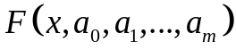 починають з 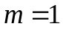:
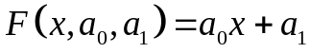.
Розв'язавши задачу МНК для цього двочлена визначають максимальну за модулем відносну похибку:
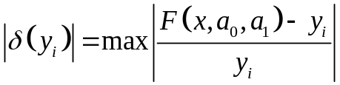 (6)
Якщо 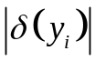 перевищує задану точність , то підвищують степінь багаточлена на одиницю і знову проводять процедуру МНК для цього багаточлена.

Завдання до лабораторної роботи

Використовуючи точковий МНК, апроксимувати експериментальні дані, наведені у таблиці. Встановити, яким багаточленом слід апроксимувати дані, щоб похибка апроксимації не перевищувала 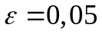. Для розв'язання поставленого завдання необхідно до таблиці додати стрічки для запису результатів лінійної та квадратичної апроксимацій багаточленів, а також для їхніх відносних похибок.
і | 0 | 1 | 2 | 3 | 4 | 5
 | 0 | 1 | 2 | 3 | 4 | 5
 | 2,8 | 6,1 | 10,9 | 18,1 | 27,3 | 38
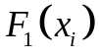
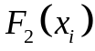
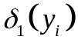
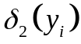

Вказівки
1. Розглянути спочатку лінійний багаточлен: 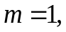 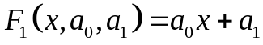, для якого складаємо функціонал 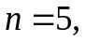 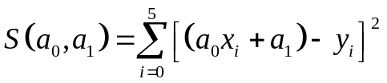
2. Знаходимо частинні похідні цього функціоналу відносно невідомих параметрів 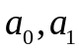, прирівнюючи їх до нуля:
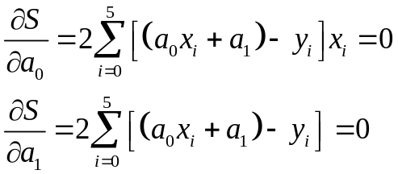
3. З отриманих співвідношень записати систему лінійних алгебраїчних рівнянь другого порядку відносно невідомих параметрів у вигляді:
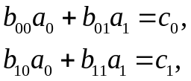
де
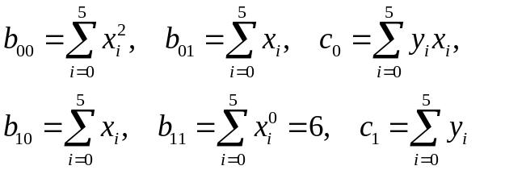
4. Використовуючи табличні дані для 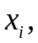, порахувати значення коефіцієнтів, та розв'язати отриману систему рівнянь відносно параметрів .
5. Для отриманих значень параметрів порахувати значення лінійного багаточлена 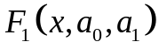, отримані дані занести у таблицю 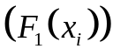.
6. Порахувати відносну похибку 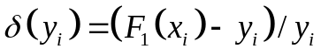, записавши дані у відповідну стрічку таблиці.
Порівняти максимальну за модулем відносну похибку із заданою точністю. Якщо 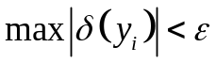, то задачу апроксимації вважаємо виконаною.
У протилежному випадку розглядаємо випадок квадратичної апроксимації функцією 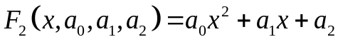.
Повторити п. 1-6 для випадку квадратичної апроксимації, тобто:
- записати вираз для функціоналу
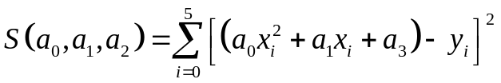;
- знайти значення похідних
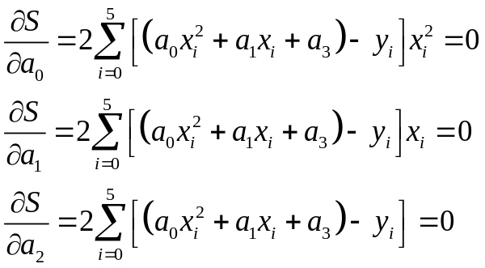
Переписати отриману систему рівнянь відносно невідомих коефіцієнтів у вигляді
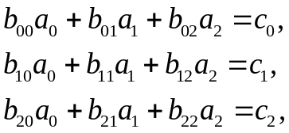
де
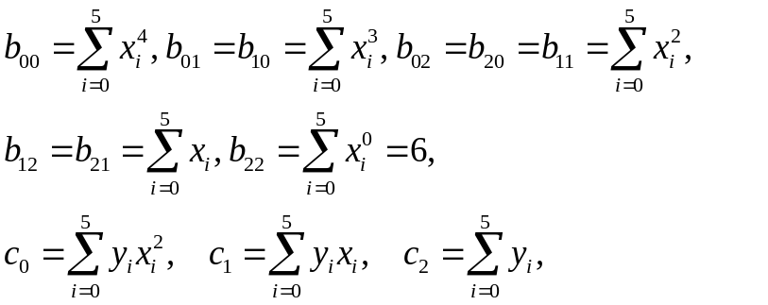
Отримати систему рівнянь, підставивши табличні дані, та розв'язати її, визначивши таким чином коефіцієнти 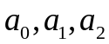.
Порахувати значення 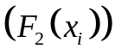 та відносної похибки, записавши відповідні дані у таблицю. Порівняти максимальну за модулем відносну похибку із заданою точністю.
Проаналізувати отримані результати. Оформити звіт.

